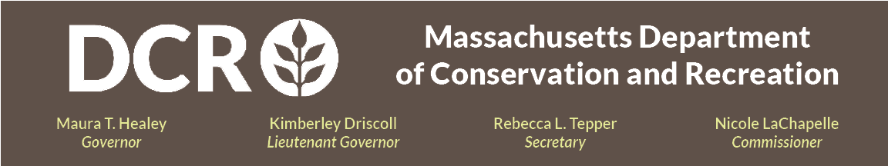

Departamento de Conservação e Recreação
Comunidade de Massachusetts

Melhorias no Local do Lake Park (Worcester, MA)

Reunião pública sobre o desenvolvimento de 25% do projeto

Quinta-feira, 16 de abril, das 18h às 19h
Inscreva-se para a reunião pelo link de registro do Zoom.

O Departamento de Conservação e Recreação (DCR) apresentará o progresso da fase de desenvolvimento de 25% do projeto de melhorias no Lake Park. A principal motivação deste projeto é fechar permanentemente a praia de banho inacessível ao longo do Lago Quinsigamond e substituí-la por uma área à beira do lago mais segura e repensada para contemplação. As atividades recreativas aquáticas serão redirecionadas para uma nova área de spray deck projetada especificamente para diversão segura e adequada para famílias. Acessibilidade universal e melhorias gerais no local também estão incluídas. O Lake Park está localizado na cidade de Worcester, entre o Lago Quinsigamond e a Lake Ave.

O público será convidado a fornecer comentários durante a reunião, após a apresentação, ativando seus microfones ou utilizando a função de chat disponível na plataforma de participação virtual. Após a reunião, a apresentação estará disponível para visualização na página de eventos anteriores do DCR. O DCR incentiva o público a compartilhar feedback adicional, com prazo final para envio de comentários até 30 de abril de 2026. Os comentários podem ser enviados por meio do portal público de comentários do DCR. Observe que o conteúdo dos comentários enviados ao DCR, juntamente com seu nome, cidade e CEP, será publicado no site do DCR. Informações de contato adicionais exigidas no envio de comentários, especialmente o endereço de e-mail, serão utilizadas apenas para comunicação sobre futuras atualizações relacionadas a este projeto ou propriedade.

Se você tiver dúvidas ou preocupações relacionadas à agência, ou quiser ser incluído em uma lista de e-mails para receber comunicados gerais do DCR ou específicos sobre o projeto, envie um e-mail para Mass.Parks@mass.gov ou ligue para 617-626-4973.

Interpretação de idiomas ao vivo, online ou presencial, está disponível mediante solicitação por meio do Formulário de Solicitação de Tradução e Interpretação do DCR. Para adaptações razoáveis para pessoas com deficiência, envie um e-mail para Melixza G. Esenyie, Gerente de Lei dos Americanos com Deficiências (ADA) e Diversidade do Gabinete Executivo de Energia e Assuntos Ambientais, em Melixza.Esenyie2@mass.gov, incluindo uma descrição da adaptação necessária com o máximo de detalhes possível. Solicitações de última hora serão aceitas, mas pode não ser possível atendê-las.

